CSF
团 体 标 准
T/CSF XXX-2025

豚草替代调控与生态调控技术规程
Technological specification for replacement control and ecological mediation of Ambrosia artemisiifolia

2025-XX-XX 发布 2025-XX-XX 实施
中国林学会 发 布

目 录
前 言 Ⅱ
1 范围 1
2 规范性引用文件 1
3 术语和定义 1
4 基本信息与鉴定方法 1
5 替代调控 2
6 生态调控措施 2
7 监测与效果评价 4
附录A （资料性） 豚草基本信息 5
附录B （资料性） 替代植物种植方法 7
附录C （资料性） 天敌昆虫基本信息 9
附录D （规范性） 豚草监测调查记录表 10

前 言

本文件按照GB/T 1.1-2020《标准化工作导则 第1部分：标准化文件的结构和起草规则》的规定起草。
本文件由中国林学会提出并归口。
本文件起草单位：中国农业科学院农业环境与可持续发展研究所、中国农业科学院植物保护研究所、广西壮族自治区农业科学院植物保护研究所、新疆维吾尔自治区农业科学院植物保护研究所、新源县草原工作站、新源县农业技术推广站。
本文件主要起草人：张国良，付卫东，宋振，张岳，王忠辉，周忠实，郭成林，付开赟，贾尊尊，吐尔逊，王小武，丁新华，郭文超，陈朋友，阿尔孜姑丽·肉孜，赵德良，范毅，吴伟，田丽丽，叶晓琴，乔小燕，赵雯慧。

豚草替代调控与生态调控技术规程

1. 范围
本文件规定了豚草替代调控、生态调控、生境改造、效果评估的技术和方法。
本文件适用于对豚草进行替代调控与生态调控。

2. 规范性引用文件
下列文件内容通过文中的规范性引用而构成本文件必不可少的条款。其中，注日期的引用文件，仅该日期对应的版本适用于本文件；不注日期的引用文件，其最新版本（包括所有的修改单）适用于本文件。
GB/T 36839 豚草属检疫鉴定方法
NY/T 1861 外来草本植物普查技术规程
NY/T 3668 替代调控外来入侵植物技术规范

3. 术语和定义
下列术语和定义适用于本文件。
3.1 替代调控 Replacement regulation
根据植物群落演替的自身规律，采用具有生态价值或经济价值的植物替代外来入侵植物群落，恢复和改造生态系统的结构与功能，并使之具有自我维持能力和活动，建立起良性演替的生态群落。
3.2 替代植物 Replacement plant
通过替代调控措施防控豚草所用到的具有竞争力强、抗逆性强、经济性好等特点的植物。
3.3 生态调控 Ecological regulation
基于生态系统自我调节机制，综合运用替代调控、物理防治、生物防治、生境改造等多种环境友好型技术手段，调节和修复受损的生态系统结构与功能，创造不利于入侵植物生长、扩散而有利于本地物种生存和竞争的环境条件，从而长期、稳定地控制入侵植物种群，并最终恢复健康生态系统的一种可持续管理策略。

4. 基本信息与鉴定方法

4.1 基本信息

豚草（Ambrosia artemisiifolia）隶属菊科（Asteraceae）豚草属（Ambrosia），一年生草本植物，属“重点管理外外来入侵物种名录”、“中华人民共和国进境植物检疫性有害生物名录”物种。基本信息详见附录A。

4.2 鉴定方法

豚草可通过根、茎、叶、花序、总苞、瘦果、种子等特征进行鉴定，应按GB/T 36839规定的方法对豚草进行鉴定。

5. 替代调控

5.1 替代植物筛选
选择生长迅速、生物量大、覆盖性好、竞争性和抗逆性强、具有一定经济生态价值的多年生植物作为豚草防控替代植物。
替代植物可通过实验室试验、盆栽试验、小区试验进行筛选，筛选方法应按照NY/T 3668规定执行。
5.2 种植方法
结合入侵地的地理位置、气候条件、生境类型、土壤质地、替代植物种类等因素，确定替代植物种植方式。
种植前应进行人工或机械平整土地，采用幼苗移栽、种子播种（点播、条播、撒播）的方式种植替代植物，
常见豚草防控替代植物种植方法见附录B。
5.3 管理措施
应通过水肥调控等措施，提高替代植物种子的发芽率或幼苗的成活率，增加替代植物覆盖度和竞争力。

6. 生态调控措施
6.1 栽培措施
（1）深耕翻土。秋季，对土地进行15 cm~20 cm深耕；翌年春季，作物播种前，豚草出苗期，对土地进行春耙。
（2）水旱轮作。在有条件的地区，可实行“水-旱轮作”“倒茬”措施。
（3）良种精选。作物种子播种前，剔除混于种子内的豚草等杂草种子，提高种子纯度。
（4）中耕除草。在豚草出苗期，结合作物栽培管理，可进行中耕除草。
6.2 覆盖措施
6.2.1 有机物覆盖
（1）选用作物（玉米、小麦、水稻、油菜、豆类等）秸秆、树叶、干草等有机物覆盖地面。
（2）果园生境覆盖厚度应不小于10 cm，其他生境覆盖厚度应不小于5 cm。
6.2.2 除草布/除草膜覆盖
6.2.2.1 农田生境
（1）作物播种或定植时可选择覆盖除草膜防控豚草及其他杂草。
（2）除草膜厚度应≥0.014 mm。
（3）除草膜选择黑色为宜。
6.2.2.2 果园生境
（1）春季可在果树行间或全园选择铺设除草布防控豚草及其他杂草。
（2）清除杂物和杂草，平整土地。
（3）选用透水、透气、不透光的除草布覆盖果园地面。
（4）密度应≥90 g/m²。
（5）铺设完成后，应用地钉、石头、木条等固定除草布。
6.3 刈割措施
（1）幼苗期。植株高<30 cm，留茬高度3 cm ~5 cm。
（2）营养生长期。植株高30 cm~80 cm留茬高度≤2 cm。
（3）开花初期。刈割高度与地面齐平（0 cm）。
6.4 生物防治
可选用豚草卷蛾（Epiblema strenuana）（附录C）等天敌昆虫对豚草进行生物防治。应选择气温20 °C~30 °C、天气晴好、风速小于3级的条件释放天敌昆虫。
（1）释放方法。选择带有豚草卷蛾虫瘿的豚草茎杆或枝条，用线绳吊挂于旺盛的豚草茎杆上。
（2）释放虫口密度。苗期，按（2~4）头/10株；成株期，按（6~8）头/10株。
6.5 生境改造
6.5.1 农田生境
以栽培措施（深耕翻土、水旱轮作、良种精选、中耕除草）和覆盖措施（有机物覆盖、地膜覆盖）为主，辅以苗期刈割措施。
6.5.2 果园生境
以替代调控或覆盖措施（有机物覆盖、除草布覆盖）或生物防治措施为主，辅以刈割措施。
6.5.3 林地生境
以替代调控或生物防治为主，辅以刈割措施。
6.5.4 草地生境
以替代调控或生物防治为主，辅以刈割措施。
6.5.5 城镇村及工矿用地生境
以替代调控或生物防治为主，辅以栽培措施（深耕翻土）或刈割措施。
6.5.6 交通运输用地生境
以替代调控或生物防治为主，辅以刈割措施。

7. 监测与效果评价
7.1 监测方法
（1）在控制区和对照区分别设置标准样地，采用样方法对调控效果进行调查监测，监测方法见NY/T 1861。
（2）标准样地面积（S）应≥667 m²。
（3）样方规格为1 m²（1 m×1 m），每块样地样方数量应≥5个。
（4）调查样方内豚草的盖度、植株数，调查数据记录表见附录D。
（5）植物一个生长周期进行1次监测调查，持续3年～5年。
7.2 效果评价
根据监测调查数据，计算覆盖度防效或株防效防效评价对豚草的控制效果。
覆盖度防效=（对照区豚草覆盖度-控制区豚草覆盖度）/对照区豚草覆盖度×100%
株防效=（对照区豚草植株数-控制区豚草植株数）/对照区豚草植株数×100%
7.3 控制效果等级
Ⅳ级 | 防效≥90% | 优
Ⅲ级 | 80%≤防效＜90% | 良
Ⅱ级 | 60%≤防效＜80% | 中
Ⅰ级 | 防效＜60% | 差

- （资料性）
豚草基本信息
豚草（Ambrosia artemisiifolia）隶属菊科（Asteraceae）豚草属（Ambrosia），一年生草本，植株高20 cm~150 cm。
根：主根直，无根状茎。
茎：茎直立，上部有圆锥状分枝，具棱，密被糙毛。
叶：下部叶对生，具短叶柄，一至二回羽状深裂，裂片狭小，长圆形至倒披针形，全缘，有明显的中脉，正面深绿色，被细短伏毛或近无毛，背面灰绿色，被密短糙毛；上部叶互生，无柄，羽状分裂。
花：雄头状花序呈半球形或卵形，直径4 mm~5 mm，具短梗，下垂，在枝端密集成总状花序；总苞呈宽半球形或碟形，总苞片全部结合，无肋，边缘具波状圆齿，稍被糙伏毛；花托具刚毛状托片；每个头状花序有10~15 个不育的管状花，花冠淡黄色，长约2 mm，在短管部，上部钟状，有宽裂片，花药呈卵圆形，花柱不分裂；雌头状花序无花序梗，在雄头花序下面或在下部叶腋单生，或2~3 个密集成团伞状，有1个可育的雌花，花柱2深裂，丝状。
果：瘦果呈倒卵形，无毛，藏于坚硬的总苞中形成刺果，刺果呈倒卵形或卵状长圆形，长4 mm~5 mm，宽约2 mm，顶端有围裹花柱的圆锥状喙部，顶部以下具4 mm~6 mm尖刺，稍被糙毛。
物候期：3月上旬~5月初出苗，5月初~7月中旬为营养生长期，7月初~8月初为蕾期，7月下旬~8月末为花期，8月中旬~10月初为果期。

识别特征。豚草可通过根、茎、叶、花序、总苞、瘦果、种子特征鉴定豚草，不同生育期的田间主要识别特点包括：
出苗期（幼苗期）：子叶基部楔形，初生叶边缘1~2浅裂，叶背密被灰白色星状毛，茎紫红色，被白色糙伏毛。
营养生长期：叶二至三回羽状深裂，裂片条状，两面被糙毛，揉搓有强烈刺激性气味。
开花期：雄花序顶生总状花序下垂；雌花序叶腋簇生，具瘤状突起总苞。
结实期：总苞表面具4~8个锥状尖刺，瘦果顶端具喙，基部楔形。

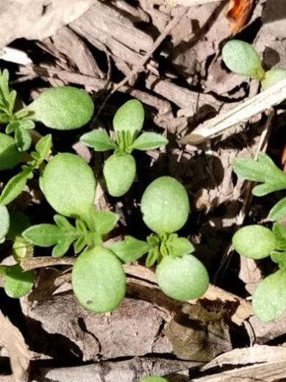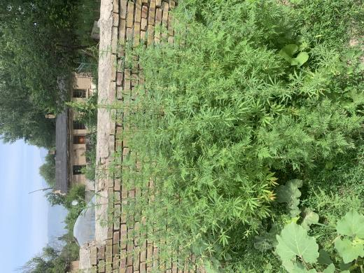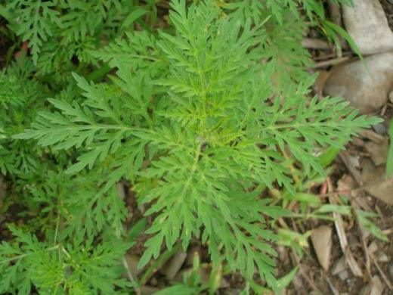
① ② ③
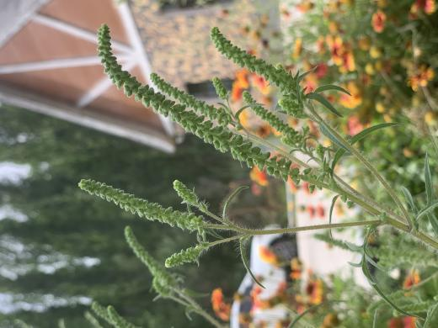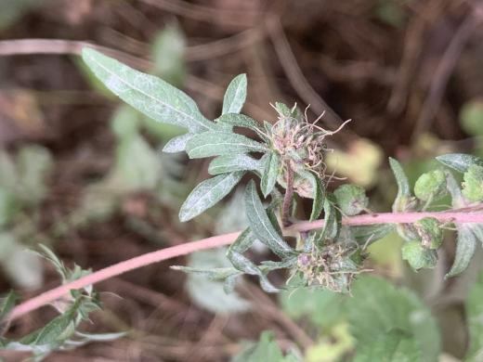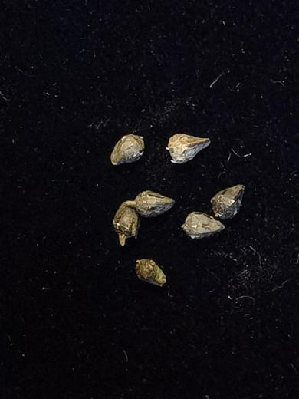
④ ⑤ ⑥
图A.1 豚草形态学特征
（①：苗期；②：营养生长期；③：叶片；④：雄花序；⑤：雌花序；⑥：种子。）

- （资料性）
替代植物种植方法
替代植物种植方法见表B.1。
表B.1 替代植物种植方法
替代植物 | 拉丁名 | 种植方法 | 适用生境
紫苜蓿 | Medicago sativa | 整地，行距为30 cm~35 cm，条播，播深为1 cm~3 cm，播种量22.5 kg/hm²~ 30 kg/hm²，播种后覆土1 cm~2 cm | 草场、农田、林地、果园、荒地
草地早熟禾 | Poa pratensis | 整地，条播或撒播，条播行距20 cm~30 cm，播深2 cm~3 cm，覆土1 cm左右，播种量7 kg/hm²~8 kg/hm² | 草场、果园、路边、山地、荒地
高羊茅 | Festuca elata | 整地，条播或撒播，条播行距20 cm~30 cm，播深2 cm~3 cm，覆土1 cm左右，播种量10 kg/hm²~14 kg/hm² | 草场、路边、山地、荒地、沟渠
狗牙根 | Cynodon dactylon | 整地，条播或撒播，条播行距20 cm~30 cm，播深2 cm~3 cm，覆土1 cm左右，播种量14 kg/hm²~16 kg/hm² | 路边、山地、荒地、农田边、沟渠
甜象草 | Pennisetum purpureum | 整地，穴播，株行距：50 cm×66 cm或33 cm×66 cm，茎节45度斜放，覆土1 cm~2 cm | 草场、路边、山地、荒地
百脉根 | Lotus corniculatus | 翻耕，整地，条播，行距40 cm~60 cm，播深1 cm~1.5 cm，播种量4.5 kg/hm²~ 6.0 kg/hm²；撒播，播深1 cm~1.3 cm，播种量7.5 kg/hm²，播后镇压 | 草场、农田、林地、果园、荒地
黑麦草 | Lolium perenne | 整地，条播，行距20 cm~30 cm，播种量18 kg/hm²~22 kg/hm²，覆土1 cm左右 | 草场、果园、路边、山地、荒地
紫云英 | Astragalus sinicus | 整地，条播，行距30 cm或行距60 cm双条播，覆土1 cm~2 cm。播种量22.5 kg/hm²~30 kg/hm² | 草场、路边、山地、荒地
鸭茅 | Dactylis glomerata | 整地，条播，行距30 cm~40 cm，播深1 cm~2 cm，播种量为22.5 kg/hm²~ 30kg/hm² | 果园、路边、荒地
紫丁香 | Syringa oblata | 清除豚草/三裂叶豚草，3年幼苗移栽，行株距200 cm×200 cm | 路边、绿花带、生活区
胡枝子 | Lespedeza bicolor | 条播，按20 cm~30 cm开播，覆土0.5 cm~1 cm，播种量30 kg/hm² | 林地、山地、荒地、路边
沙棘 | Hippophae rhamnoides | 幼苗移栽，株行距为200 cm×400 cm或150 cm×400 cm | 林地、山地、荒地
荆条 | Vitex negundo var. heterophylla | 幼苗移栽，行株距50 cm×50 cm | 路边、山地、荒地

- （资料性）
天敌昆虫基本信息
豚草卷蛾（Epiblema strenuana）隶属鳞翅目卷蛾科。
形态特征。卵：0.55 mm×0.32 mm，白色、透明、扁平，卵壳上有粗糙小点，孵化前可见暗褐色头壳。幼虫：米黄色，头壳暗褐色，初孵幼虫头壳黑色。依据头壳宽度可分为6龄。1~6龄的头壳宽度分别为0.21 mm、0.32 mm、0.52 mm、0.78 mm、1.04 mm和1.21 mm，老熟幼虫长约12 mm。蛹：长10 mm~14 mm，暗褐色。成虫：体型变化较大。翅展11 mm~21 mm。前翅灰褐色，有黑色基斑，翅臀角上有米色单斑，前翅缘末端部分有不规则的淡褐色和暗褐色波浪状纹和灰色线条；后翅浅灰褐色。
生活史及世代。在22 ℃~30 ℃情况下，卵约4 d后孵化，幼虫和蛹期为28 d~30 d，成虫寿命7 d~11 d。从卵到成虫需30 d~40 d。发育起点温度为12.4 ℃，有效积温517日度。适温范围为15 ℃~30 ℃。在湖南一年发生5代，以幼虫在寄主茎杆中越冬。在江西南昌一年发生4~5代，以老熟幼虫在豚草茎杆内越冬。

- （规范性）
豚草监测调查记录表
豚草监测调查记录表见表D.1。
表D.1 豚草监测调查结果记录表
样地基本信息
监测对象： 样地面积： ( m² ) 样地编号*：
监 测 点： 省（区、市） 市（地、州、盟） 县
（市、 区、旗） 乡（镇、街道） 村
地理位置：经度 E： º 纬度 N： º 海拔： (m)

生境类型： □农田 □果园 □草地 □林地 □城镇村及工矿用地 □交通运输用地
调查内容
样方编号 | 1 | 2 | 3 | …… | n | 均值
植物种类数
植物总株数
目标物种株数
目标物种盖度（%）
调查人信息
调 查 人： 职称/职务：
工作单位：
联络方式：电话 手机 微信号
调查日期： 年 月 日
*样地编号：由监测点所在乡（镇、街道）的9位区划代码+2位监测点序号+2位标准样地序号组成。

_________________________________

